Негде, в тридевятом царстве,В тридесятом государстве,Жил-был славный царь Дадон.Смолоду был грозен онИ соседям то и делоНаносил обиды смело;Но под старость захотелОтдохнуть от ратных делИ покой себе устроить.Тут соседи беспокоитьСтали старого царя,Страшный вред ему творя.Чтоб концы своих владенийОхранять от нападений,Должен был он содержатьМногочисленную рать.Воеводы не дремали,Но никак не успевали.Ждут, бывало, с юга, глядь, -Ан с востока лезет рать!Справят здесь, - лихие гостиИдут от моря... Со злостиИнда плакал царь Дадон,Инда забывал и сон.Что и жизнь в такой тревоге!Вот он с просьбой о помогеОбратился к мудрецу,Звездочёту и скопцу.Шлёт за ним гонца с поклоном.
Вот мудрец перед ДадономСтал и вынул из мешкаЗолотого петушка.
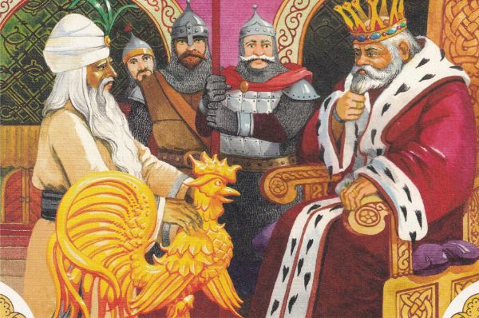“Посади ты эту, птицу, -Молвил он царю,- на спицу;Петушок мой золотойБудет верный сторож твой:Коль кругом всё будет мирно,Так сидеть он будет смирно;Но лишь чуть со стороныОжидать тебе войны,Иль набега силы бранной,Иль другой беды незванойВмиг тогда мой петушокПриподымет гребешок,Закричит и встрепенётсяИ в то место обернётся”.Царь скопца благодарит,Горы золота сулит.“За такое одолженье, -Говорит он в восхищенье, -Волю первую твоюЯ исполню, как мою”.
Петушок с высокой спицыСтал стеречь его границы.Чуть опасность где видна,Верный сторож как со снаШевельнётся, встрепенётся,К той сторонке обернётсяИ кричит: “Кири-ку-ку.Царствуй, лёжа на боку!”И соседи присмирели,Воевать уже не смели:Таковой им царь ДадонДал отпор со всех сторон!
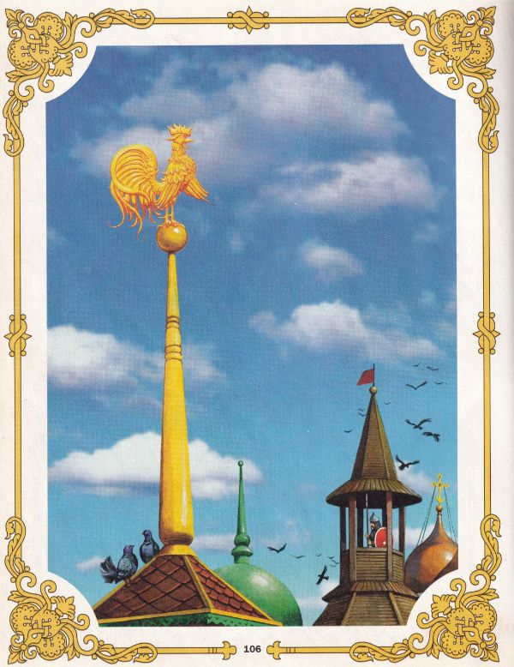
Год, другой проходит мирно;Петушок сидит всё смирно.
Вот однажды царь ДадонСтрашным шумом пробуждён:“Царь ты наш! отец народа! -Возглашает воевода. -Государь! проснись! беда!” -“Что такое, господа? -Говорит Дадон, зевая, -А?.. Кто там?.. беда какая?”Воевода говорит:“Петушок опять кричит;Страх и шум во всей столице”.Царь к окошку, - ан на спице,Видит, бьётся петушок,Обратившись на восток.Медлить нечего: “Скорее!Люди, на конь! Эй, живее!”Царь к востоку войско шлёт,Старший сын его ведёт.Петушок угомонился,Шум утих, и царь забылся.
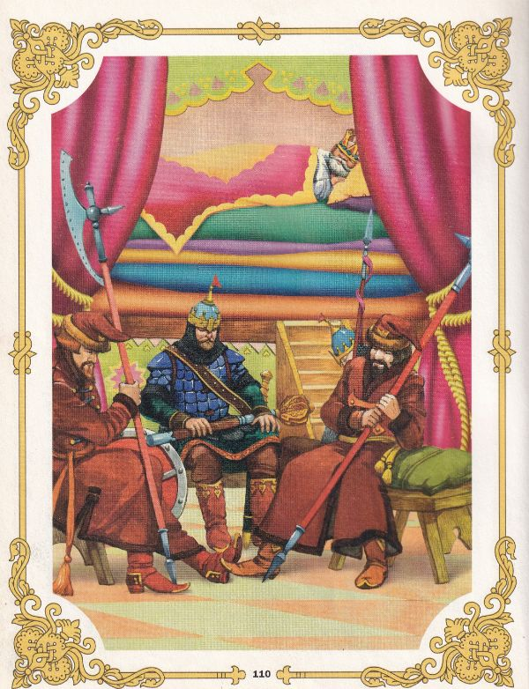
Вот проходит восемь дней,А от войска нет вестей;Было ль, не было ль сраженья, -Нет Дадону донесенья.Петушок кричит опять;Кличет царь другую рать;Сына он теперь меньшогоШлёт на выручку большого.Петушок опять утих.Снова вести нет от них!Снова восемь дней проходят;Люди в страхе дни проводят;Петушок кричит опять;Царь скликает третью ратьИ ведёт её к востоку, -Сам, не зная, быть ли проку.
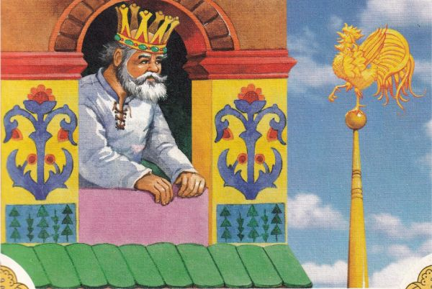
Войска идут день и ночь;Им становится невмочь.
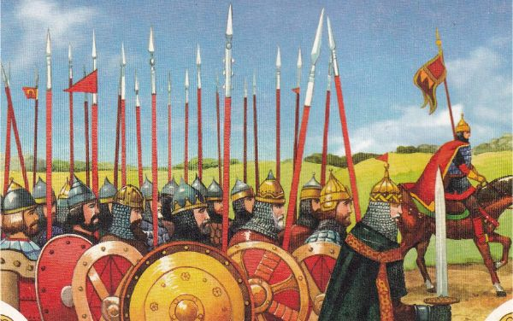Ни побоища, ни стана,Ни надгробного курганаНе встречает царь Дадон.“Что за чудо?” - мыслит он.Вот осьмой уж день проходит,Войско в горы царь приводитИ промеж высоких горВидит шёлковый шатёр.Всё в безмолвии чудесномВкруг шатра; в ущелье тесномРать побитая лежит.Царь Дадон к шатру спешит...Что за страшная картина!Перед ним его два сынаБез шеломов и без латОба мёртвые лежат,Меч вонзивши друг во друга.Бродят кони их средь лугаПо притоптанной траве,По кровавой мураве...Царь завыл: “Ох, дети, дети!Горе мне! попались в сетиОба наши сокола!Горе! смерть моя пришла”.Все завыли за Дадоном,Застонала тяжким стономГлубь долин, и сердце горПотряслося. Вдруг шатёрРаспахнулся... и девица,Шамаханская царица,Вся сияя как заря,Тихо встретила царя.
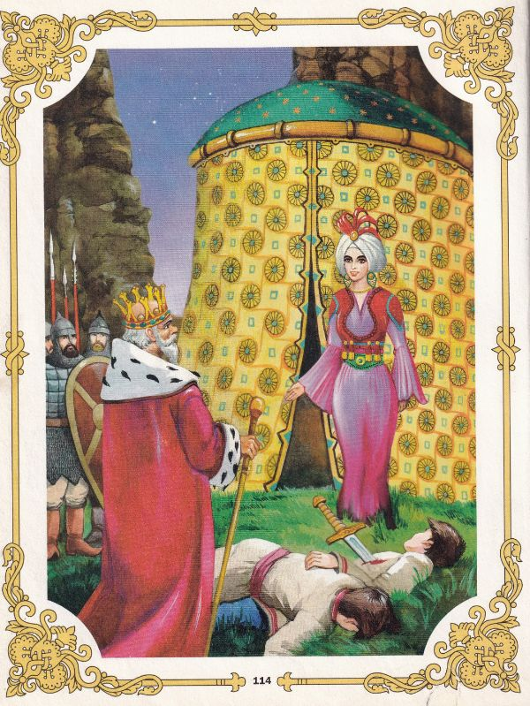Как пред солнцем птица ночи,Царь умолк, ей глядя в очи,И забыл он перед нейСмерть обоих сыновей.И она перед ДадономУлыбнулась - и с поклономЕго за руку взялаИ в шатёр свой увела.Там за стол его сажала,Всяким яством угощала;Уложила отдыхатьНа парчовую кровать,И потом, неделю ровно,Покорясь ей безусловно,Околдован, восхищён,Пировал у ней Дадон.
Наконец и в путь обратныйСо своею силой ратнойИ с девицей молодойЦарь отправился домой.Перед ним молва бежала,Быль и небыль разглашала.Под столицей, близ ворот,С шумом встретил их народ, -Все бегут за колесницей,За Дадоном и царицей;Всех приветствует Дадон...Вдруг в толпе увидел он,В сарачинской шапке белой,Весь как лебедь поседелый,Старый друг его, скопец.“А! здорово, мой отец, -Молвил царь ему, - что скажешь?Подь поближе! Что прикажешь?” -- Царь! - ответствует мудрец, -Разочтёмся наконец,Помнишь? за мою услугуОбещался мне, как другу,Волю первую моюТы исполнить, как свою.Подари ж ты мне девицу. -Шамаханскую царицу... -Крайне царь был изумлён.
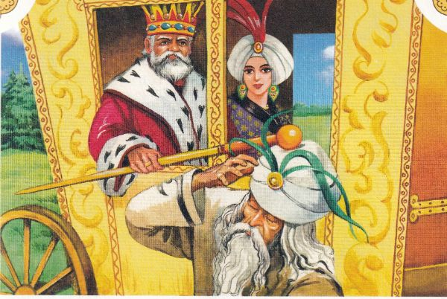“Что ты? - старцу молвил он, -Или бес в тебя ввернулся?Или ты с ума рехнулся?Что ты в голову забрал?Я, конечно, обещал,Но всему же есть граница!И зачем тебе девица?Полно, знаешь ли, кто я?Попроси ты от меняХоть казну, хоть чин боярский,Хоть коня с конюшни царской,Хоть полцарства моего”.- Не хочу я ничего!Подари ты мне девицу,Шамаханскую царицу, -Говорит мудрец в ответ.Плюнул царь: “Так лих же: нет!Ничего ты не получишь.Сам себя ты, грешник, мучишь;Убирайся, цел пока;Оттащите старика!”Старичок хотел заспорить,Но с иным накладно вздорить;Царь хватил его жезломПо лбу; тот упал ничком,Да и дух вон. - Вся столицаСодрогнулась; а девица -Хи-хи-хи! да ха-ха-ха!Не боится, знать, греха.Царь, хоть был встревожен сильно,Усмехнулся ей умильно.Вот - въезжает в город он...Вдруг раздался лёгкий звон,И в глазах у всей столицыПетушок спорхнул со спицы;К колеснице полетелИ царю на темя сел,Встрепенулся, клюнул в темяИ взвился... и в то же времяС колесницы пал Дадон -Охнул раз, - и умер он.
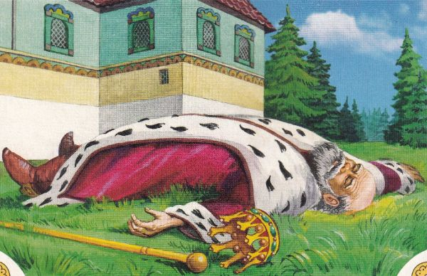А царица вдруг пропала,Будто вовсе не бывало.Сказка ложь, да в ней намёк!Добрым молодцам урок.

